


Proyecto Integrador: AUTOGESTIÓN


Manual de Usuario
1º DAM

Luis Daniel López Milicia.
Daniel Parra Segovia.
Hugo García Salazar.

universidadeuropea.com

Tabla de contenido

Titulación 1
I. Introducción 2
Objetivo del manual 2
Público objetivo 2
II. Requisitos previos 3
Sistema necesario: 3
III. Acceso a la aplicación 3
Cómo iniciar la aplicación 3
Inicio de sesión 4
IV. Descripción de la interfaz 4
Pantalla principal 4
V. Funcionalidades 7
VI. Gestión de errores 12
Campos que no pueden estar vacíos 12
Datos incorrectos 12
VII. Preguntas frecuentes (FAQ) 13
VIII. Contacto /Soporte 14

Introducción

Objetivo del manual
Este manual tiene como objetivo guiar al usuario en el uso correcto de AutoGestión, una aplicación de escritorio desarrollada en Java que permite administrar el catálogo de vehículos, modelos, trabajadores, clientes y ventas de un concesionario de automóviles.
A lo largo de este documento se describen todas las funcionalidades disponibles, los pasos necesarios para utilizarlas correctamente y las indicaciones para resolver situaciones de error habituales.

Público objetivo

Este manual está dirigido a los siguientes perfiles de usuario:
- Empleados del concesionario: Personal de ventas que utiliza la aplicación para consultar el catálogo de vehículos disponibles, registrar clientes y gestionar ventas. También pueden añadir, modificar y eliminar vehículos y modelos.
- Administradores del sistema: Usuarios con acceso completo a la aplicación. Pueden realizar todo lo que hace un empleado y, adicionalmente, gestionar el personal del concesionario: registrar nuevos trabajadores, consultarlos y eliminarlos.
- Clientes finales: Personas interesadas en consultar el catálogo de vehículos disponibles.
- Técnicos y desarrolladores: Personal responsable del mantenimiento, despliegue y resolución de incidencias técnicas de la aplicación.

Requisitos previos

Sistema necesario:

Componente Requisito
Sistema operativo Windows 10 o Windows 11
Java Runtime Environment (JRE) Java 15 o posterior (recomendado Java 21)
Interfaz gráfica Java Swing (no requiere instalación adicional)
Base de datos SQLite (no requiere instalación adicional)
Verificar la versión de Java instalada
Para comprobar si Java está instalado correctamente, abra el Símbolo del sistema (CMD) y ejecute:

java -version
Si la versión mostrada es inferior a Java 15, deberá actualizarla.
Nota: La aplicación ha sido probada y validada con Java 21. Se recomienda usar esta versión para garantizar la máxima compatibilidad y estabilidad.

Acceso a la aplicación

Cómo iniciar la aplicación
La aplicación se distribuye como un archivo ejecutable JAR. Para iniciarla, siga estos pasos:
- Localice el archivo AutoGestion.jar en la carpeta de instalación.
- Haga doble clic sobre el archivo .jar para ejecutarlo. Si el sistema está correctamente configurado con Java, la aplicación se abrirá automáticamente.
- Al arrancar, la aplicación inicializará la base de datos SQLite de forma automática.
Nota para administradores: La aplicación dispone de un flag interno llamado REGENERAR_BD. Si se activa, la base de datos se regenera desde cero al iniciar. Úselo con precaución, ya que eliminará todos los datos existentes.

Inicio de sesión
Al abrir la aplicación, se mostrará la ventana principal con acceso limitado. Para acceder a las funcionalidades de gestión es necesario iniciar sesión:
- Diríjase al menú superior y seleccione la opción "Login".
- Introduzca su nombre de usuario y contraseña en los campos correspondientes.
- Pulse el botón "Iniciar sesión".
- Si las credenciales son correctas, el menú se actualizará mostrando las opciones disponibles según su rol (empleado o administrador).
Importante: Sin iniciar sesión, el acceso a las funcionalidades de gestión estará restringido. Solo es posible consultar el catálogo de vehículos disponibles.

Descripción de la interfaz

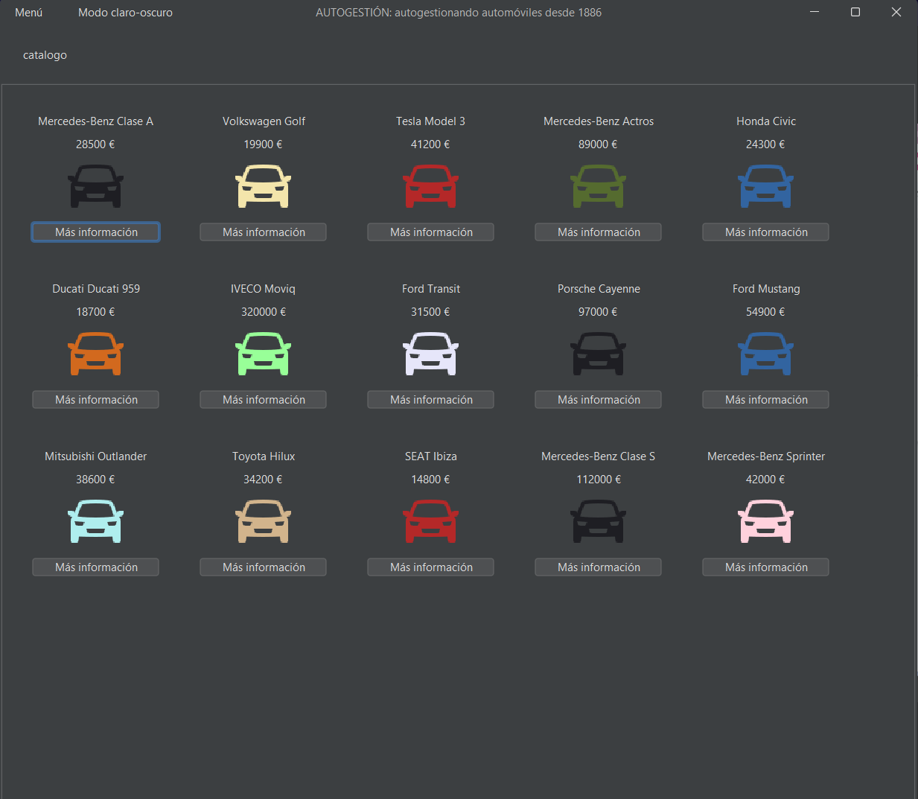
Ventana de catálogo: Se pueden ver los vehículos disponibles para comprar.
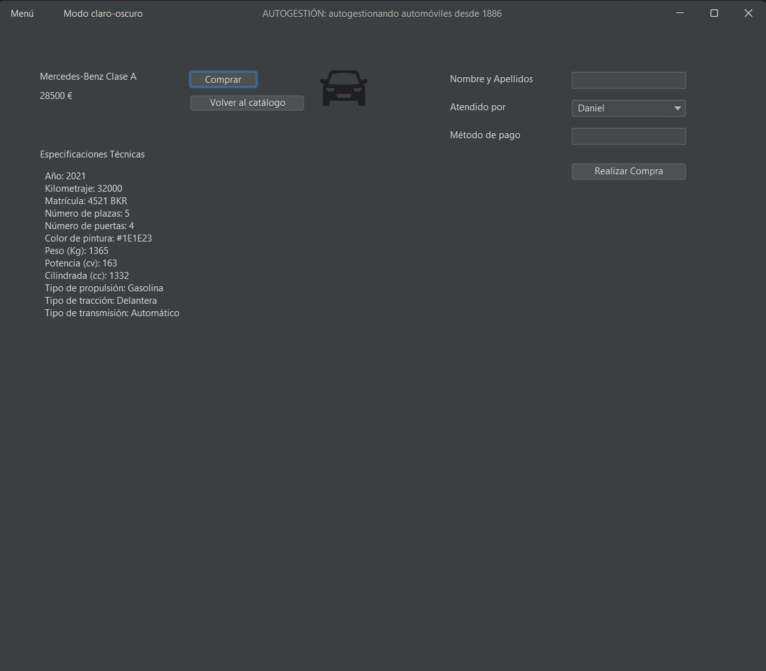
Panel del vehículo: Desde aquí el usuario puede ver la información más detallada del vehículo en cuestión, tenemos 2 botones, en el de “Volver al catálogo” nos devuelve al panel del catálogo.
Si le damos al botón de “Comprar" se nos abre un formulario donde ponemos nuestro nombre como cliente, seleccionamos el cliente que nos ha atendido y ponemos nuestro método de pago, una vez rellenados los datos, podemos comprarlo con el botón de “Realizar Compra”.
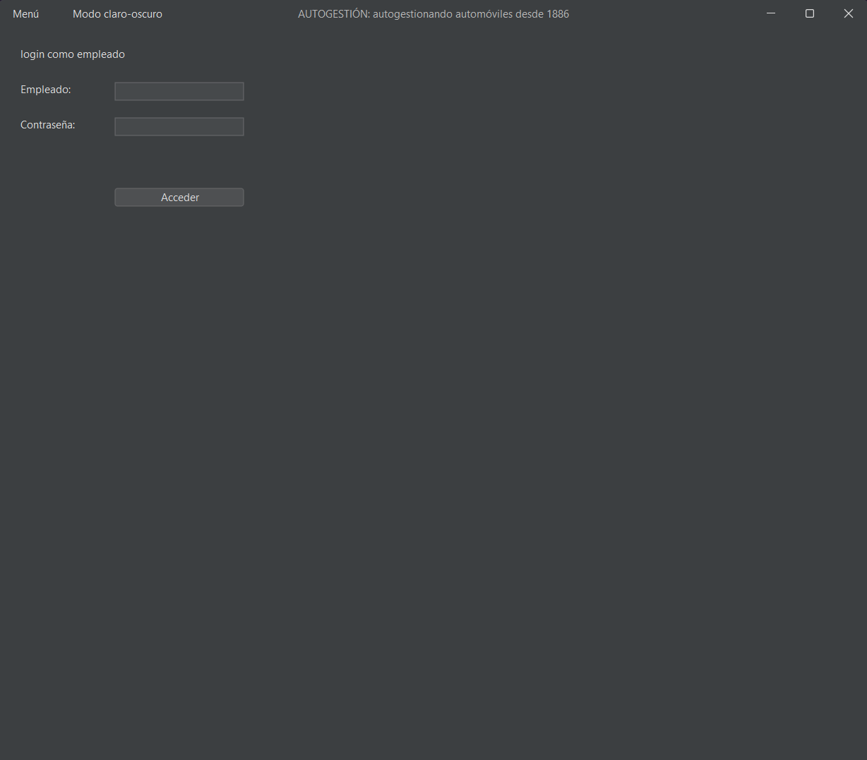
Panel de Login: Desde aquí, un trabajador puede iniciar sesión con su cuenta poniendo su nombre y contraseñas, con ambas puestas, le damos al botón de “Acceder”.
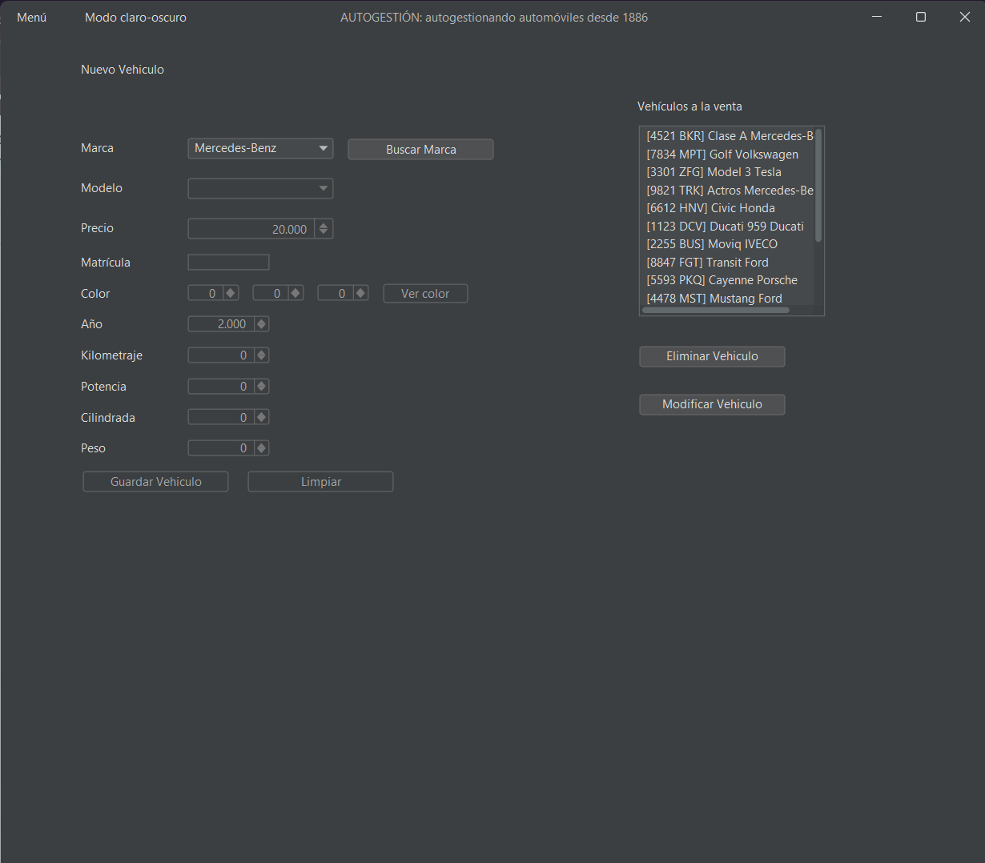
Panel para añadir un vehículo: Una vez hayamos iniciado sesión como trabajadores, podemos ver otros paneles que no son visibles de normal.
En este panel podemos añadir un vehículo a la venta de la selección de modelos que ya hay en la base de datos, seleccionamos la marca, le damos al botón de “Buscar marca”, y en “Modelo” nos saldrán los modelos ya añadidos. Una vez escogido el modelo, podemos ajustar precio, luego debemos poner una matrícula legítima, que será única de cada vehículo, luego con RGB podemos seleccionar el color del vehículo, luego ponemos el año del vehículo, el kilometraje (si tiene), su potencia en caballos, los cilindros y por último el peso.
Con todo esto si le damos al botón de “Guardar Vehículo” se nos guardará en la base de datos, aunque le podemos dar a “Limpiar” si queremos borrar todo lo puesto.
A la derecha del formulario de añadir un vehículo, tenemos una lista que nos deja seleccionar los vehículos, ya sea para editar los datos o eliminar un vehículo.
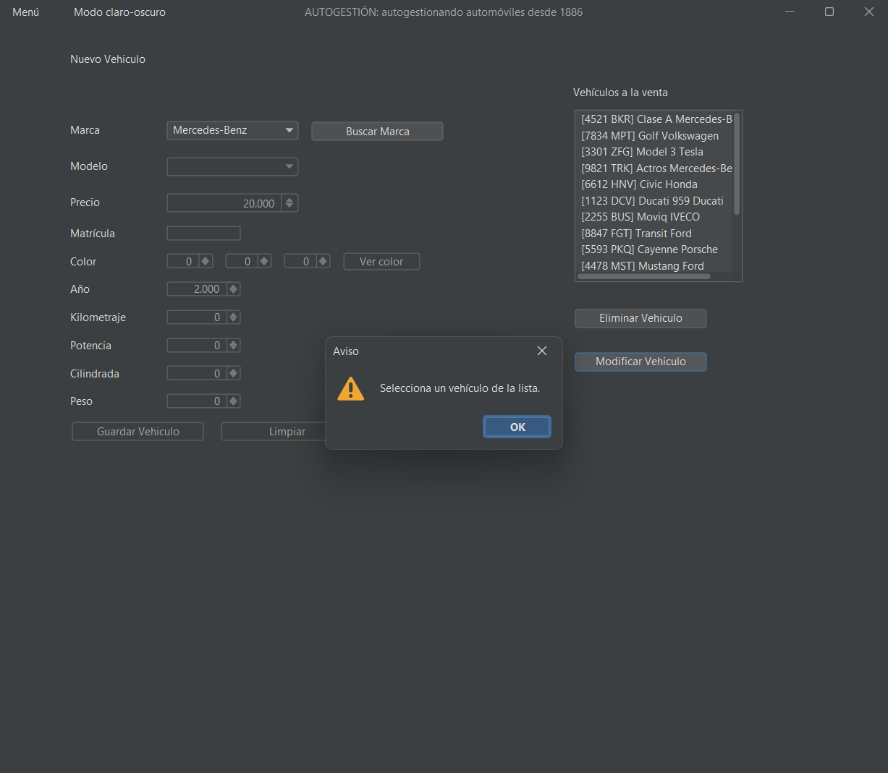
Si se intenta editar/eliminar un vehículo de la lista, dará un error, tenemos que seleccionar uno.
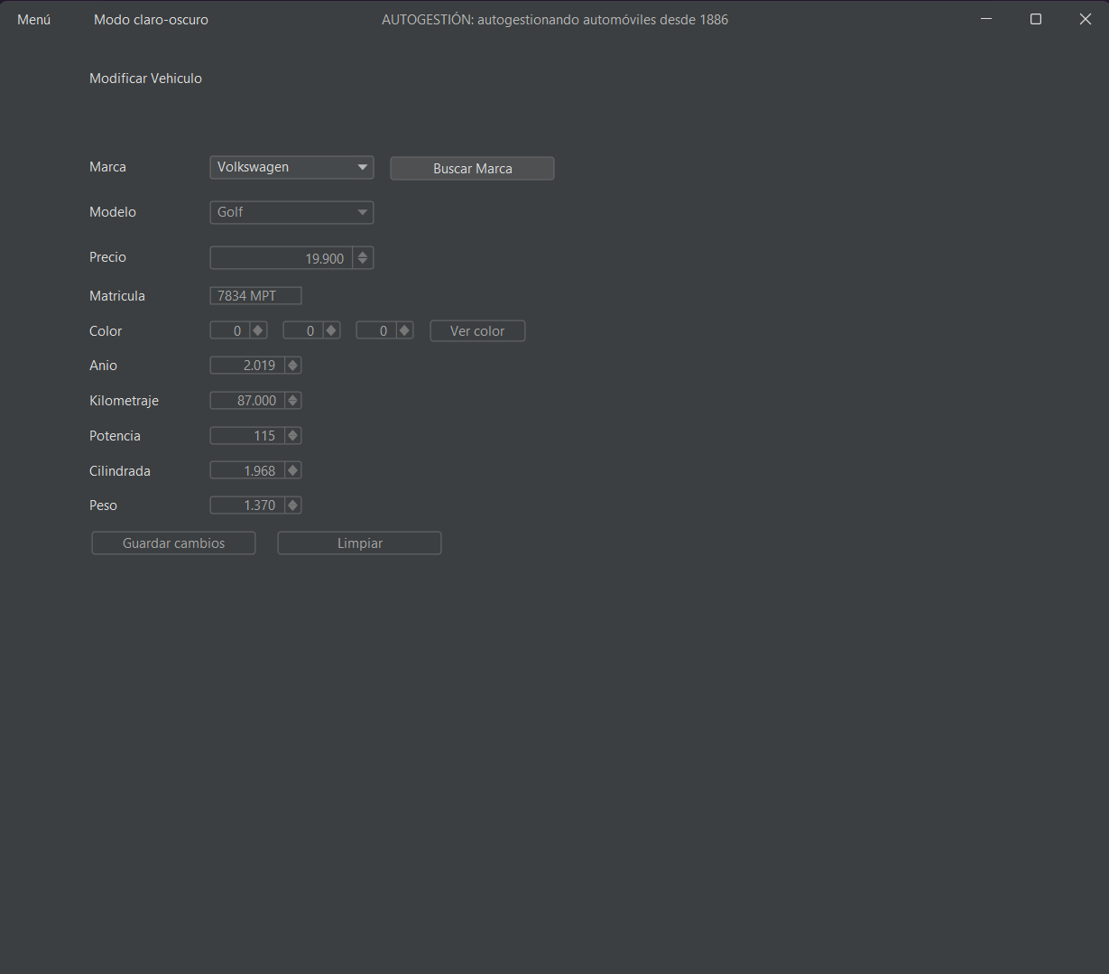
Panel de edición de vehículos: Una vez seleccionado uno y habiendo dándole al botón para editar, podemos editar los datos del vehículo a nuestro parecer, y al final darle al botón de “Guardar cambios” cuando hayamos terminado de editar los datos ya existentes.
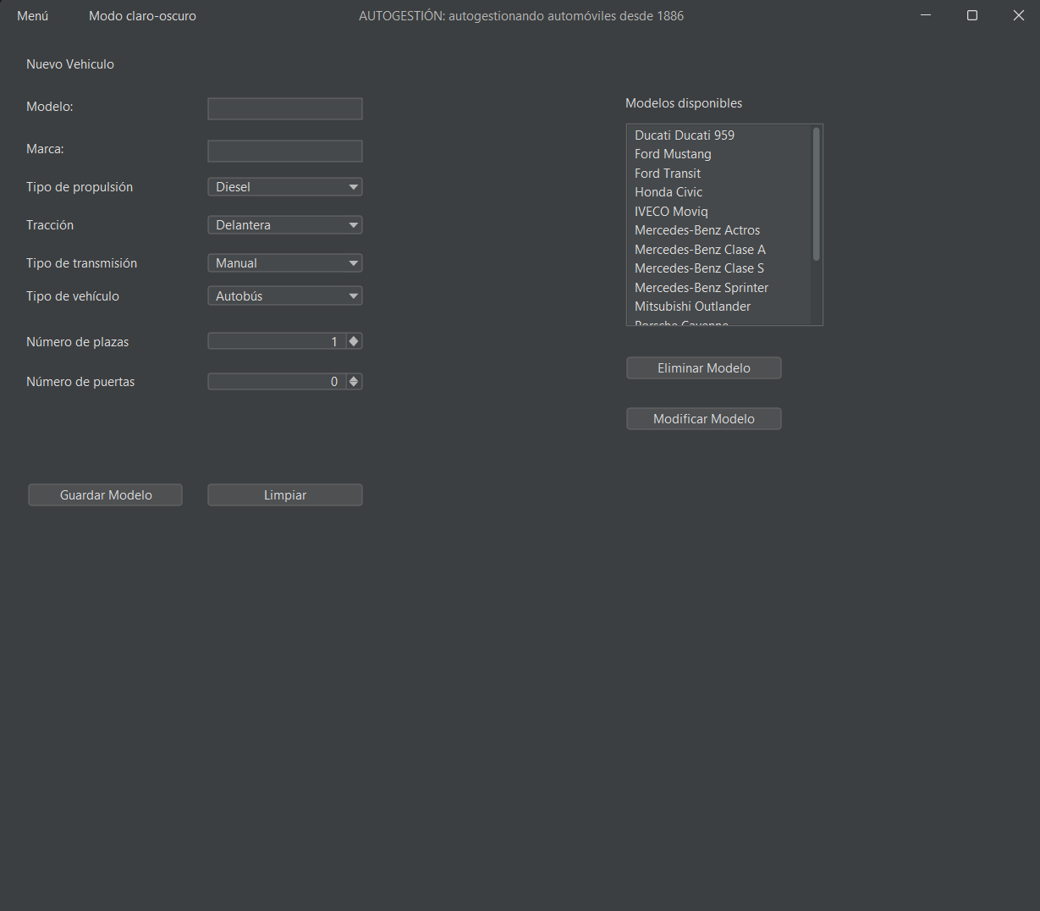
Panel para añadir modelos: La anterior ventana de vehículos dependía de modelos ya añadidos para añadir vehículos, pues bien, aquí es dónde los añadimos. Podemos poner un modelo, su marca, tipo de propulsión, tracción, tipo de transmisión, tipo de vehículo, número de plazas y de puertas, una vez hecho todo eso podemos guardarlo con el botón de “Guardar Modelo”, también se pueden eliminar todo lo puesto con “Limpiar”.
A la derecha tenemos algo muy similar a la ventana de añadir vehículos, donde vemos una lista de modelos, podemos eliminarlos o modificarlos.
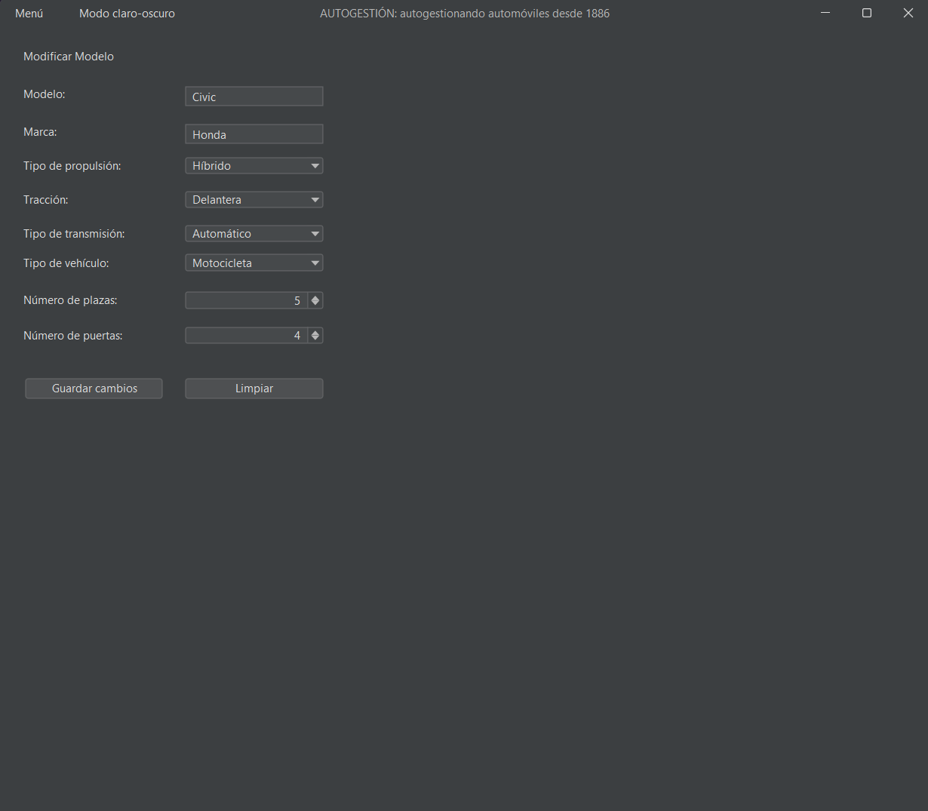
Panel de modificar modelo: Si le damos a modificar modelo con uno seleccionado, se nos llevará a un panel dónde con los datos del modelo a modificar, podemos guardar cambios o limpiar si queremos poner todo desde 0.
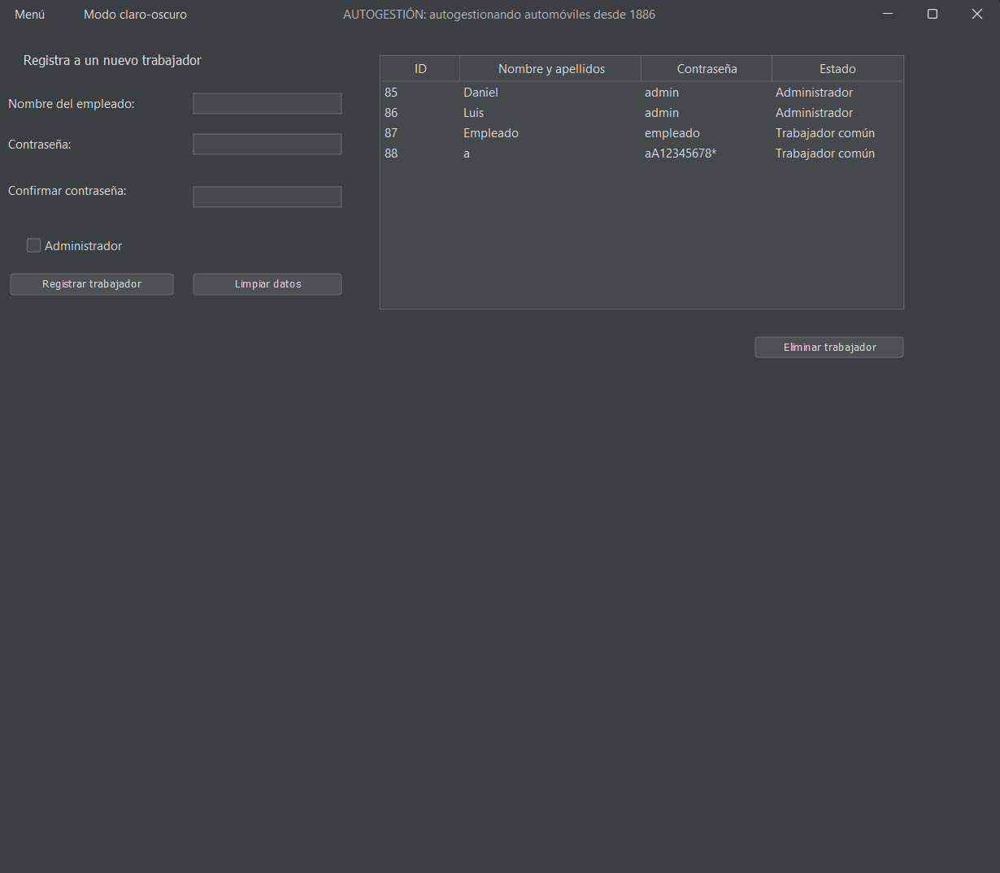
Panel de administración de empleados: A este panel solo se puede acceder si el trabajador es un administrador, si es así, podremos entrar. En este panel podemos añadir trabajadores con un pequeño formulario donde ponemos el nombre del trabajador, ponemos su contraseña (y la confirmamos) y le damos a un check si es administrador o no, podemos registrarlo o limpiar datos.
A la derecha tenemos una tabla donde podemos ver todos los trabajadores, si seleccionamos uno, lo podemos borrar de la base de datos.
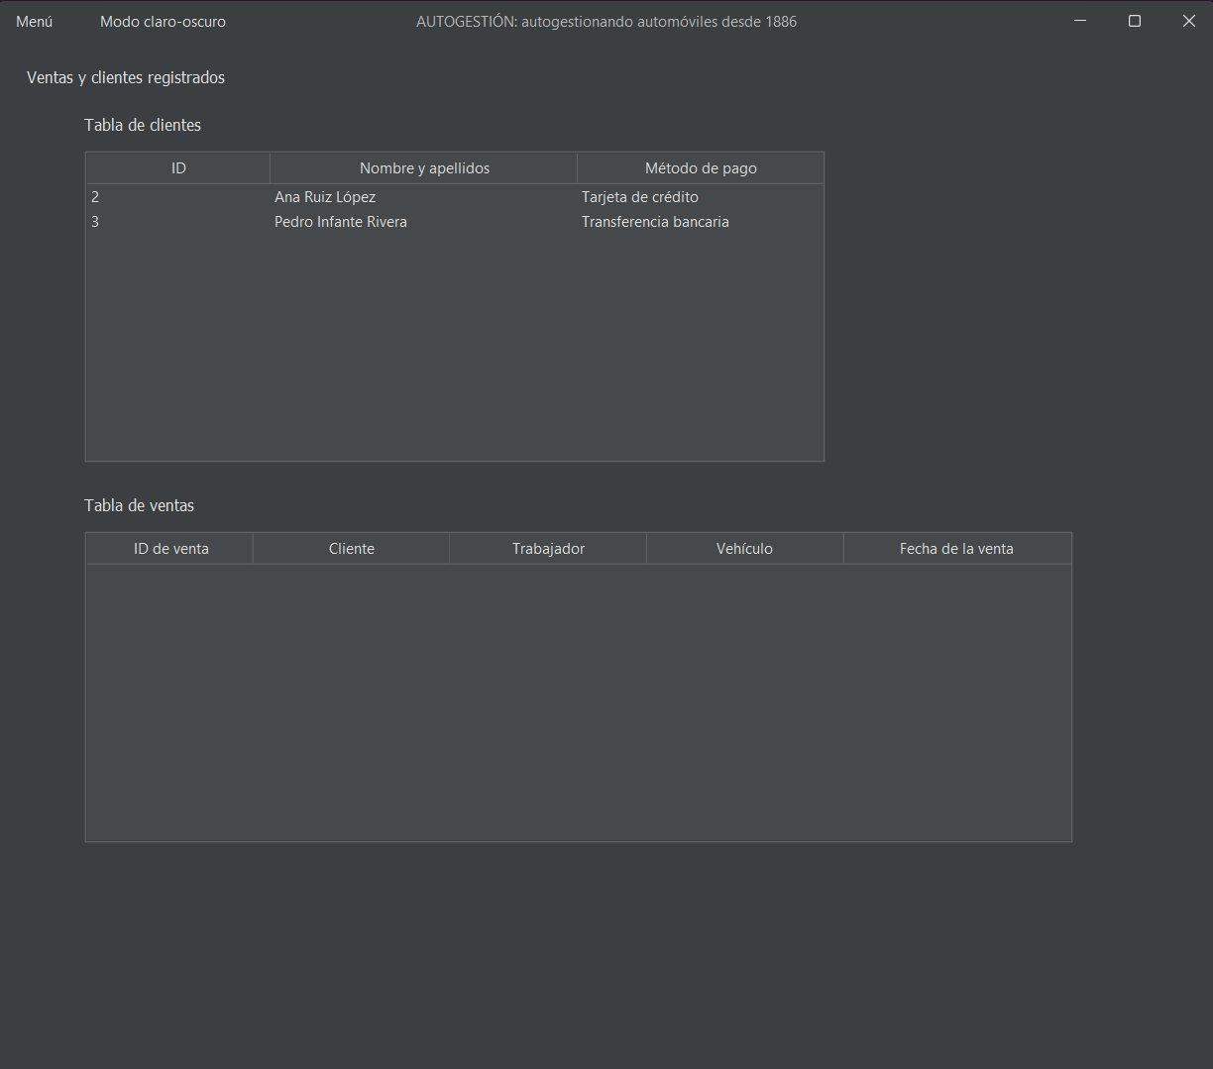
Panel para ver ventas y clientes: Por último, está el panel dónde solo podemos ver 2 tablas, en la primera de ellas tenemos a los clientes registrados que compraron vehículos, en la otra tabla, podemos ver los detalles de las ventas realizadas.
Aquí solo podemos ver las 2 tablas, no se puede ni modificar ni eliminar entradas.

Funcionalidades

Funcionalidad 1: Ver catálogo de vehículos
Describir su uso: Muestra todos los vehículos disponibles para la venta (sin venta registrada) en forma de cuadrícula de tarjetas. Está disponible para cualquier usuario sin necesidad de iniciar sesión y es la vista por defecto al arrancar la aplicación.
Pasos a seguir:
- Al abrir la aplicación, el catálogo se carga automáticamente.
- También se puede acceder desde el menú: Menú → Ver Catálogo.
- Cada tarjeta muestra la marca, el modelo, el precio y un icono del vehículo teñido con su color.
- Para ver los detalles de un vehículo concreto, pulsar el botón "Más información" en su tarjeta.
Funcionalidad 2: Ver información detallada de un vehículo
Describir su uso: Muestra las especificaciones técnicas completas del vehículo seleccionado desde el catálogo: marca, modelo, precio, año, kilometraje, matrícula, color, plazas, puertas, peso, potencia, cilindrada, propulsión, tracción y transmisión.
Pasos a seguir:
- Desde el catálogo, pulsar "Más información" en la tarjeta del vehículo deseado.
- Se carga el panel con todas las especificaciones técnicas y el icono del vehículo.
- Desde aquí se puede volver al catálogo pulsando "Volver al catálogo" o iniciar el proceso de compra pulsando "Comprar".
Funcionalidad 3: Comprar un vehículo
Describir su uso: Permite registrar la venta de un vehículo a un cliente. Si el cliente no existe en la base de datos, se crea automáticamente. La venta queda registrada con la fecha actual generada por la base de datos.
Pasos a seguir:
- Desde el panel de información de un vehículo, pulsar "Comprar" para mostrar el formulario de compra.
- Introducir el nombre y apellidos del cliente en el campo "Nombre y Apellidos".
- Introducir el método de pago del cliente en el campo "Método de pago".
- Seleccionar el trabajador que atiende la venta en el desplegable "Atendido por".
- Pulsar "Realizar Compra" para confirmar.
- Si los datos son correctos, se muestra: "Venta registrada correctamente." y el vehículo desaparece del catálogo.

Funcionalidad 4: Iniciar sesión como trabajador
Describir su uso: Permite a un trabajador autenticarse para acceder a las funciones de gestión. Según el rol (empleado o administrador), se habilitan diferentes opciones en el menú.
Pasos a seguir:
- Acceder desde Menú → Login trabajadores.
- Introducir el nombre del trabajador en el campo "Empleado".
- Introducir la contraseña en el campo "Contraseña".
- Pulsar "Acceder".
- Si las credenciales son correctas, aparece un mensaje de confirmación y el menú se amplía con las opciones según el rol: los empleados ven Administrar Vehículos, Administrar Modelos y Ver ventas y clientes; los administradores además ven Administrar Trabajadores.
Funcionalidad 5: Administrar vehículos — Registrar nuevo vehículo
Describir su uso: Permite a empleados y administradores dar de alta un nuevo vehículo en el catálogo, especificando todos sus datos técnicos y asociándolo a un modelo existente.
Pasos a seguir:
- Acceder desde Menú → Administrar Vehículos (requiere sesión iniciada).
- Seleccionar una marca del desplegable "Marca" y pulsar "Buscar Marca" para habilitar el formulario y cargar los modelos disponibles de esa marca.
- Seleccionar el modelo en el desplegable "Modelo".
- Introducir o ajustar los datos: precio (spinner), matrícula (campo de texto con formato 0000 AAA), color (spinners R, G, B; se puede previsualizar pulsando "Ver color"), año, kilometraje, potencia, cilindrada y peso.
- Pulsar "Guardar Vehiculo" para persistir el registro.
- Para limpiar el formulario sin guardar, pulsar "Limpiar".
Funcionalidad 6: Administrar vehículos — Modificar vehículo existente
Describir su uso: Permite editar los datos de un vehículo ya registrado seleccionándolo desde la lista del panel de administración.
Pasos a seguir:
- Acceder desde Menú → Administrar Vehículos.
- Seleccionar un vehículo de la lista "Vehículos a la venta".
- Pulsar "Modificar Vehiculo" para cargar sus datos en el formulario de modificación.
- En el panel de modificación, ajustar los campos deseados. Si se quiere cambiar la marca/modelo, seleccionar la nueva marca y pulsar "Buscar Marca" para habilitar el formulario.
- Pulsar "Guardar cambios" para persistir los cambios.
- Para limpiar el formulario sin guardar, pulsar "Limpiar".

Funcionalidad 7: Administrar vehículos — Eliminar vehículo
Describir su uso: Permite eliminar un vehículo del catálogo. No es posible eliminar vehículos que tengan ventas registradas asociadas.
Pasos a seguir:
- Acceder desde Menú → Administrar Vehículos.
- Seleccionar un vehículo de la lista "Vehículos a la venta".
- Pulsar "Eliminar Vehiculo".
- Confirmar la acción en el diálogo de confirmación que aparece.
- Si el vehículo no tiene ventas asociadas, se elimina y se muestra confirmación. En caso contrario, se muestra un mensaje de error.
Funcionalidad 8: Administrar modelos — Registrar nuevo modelo
Describir su uso: Permite a empleados y administradores crear un nuevo modelo de vehículo en la base de datos, del que posteriormente podrán crearse vehículos concretos.
Pasos a seguir:
- Acceder desde Menú → Administrar Modelos (requiere sesión iniciada).
- Introducir el nombre del modelo en el campo "Modelo" y el nombre de la marca en "Marca".
- Seleccionar en los desplegables el tipo de propulsión, la tracción, el tipo de transmisión y el tipo de vehículo.
- Ajustar el número de plazas y de puertas con los spinners.
- Pulsar "Guardar Modelo" para persistir el registro.
- Para limpiar el formulario, pulsar "Limpiar".
Funcionalidad 9: Administrar modelos — Modificar modelo existente
Describir su uso: Permite editar los datos de un modelo ya registrado seleccionándolo desde la lista del panel.
Pasos a seguir:
- Acceder desde Menú → Administrar Modelos.
- Seleccionar un modelo de la lista "Modelos disponibles".
- Pulsar "Modificar Modelo" para cargar sus datos en el formulario de modificación.
- Editar los campos deseados en el panel de modificación.
- Pulsar "Guardar cambios" para persistir los cambios.
- Para limpiar el formulario, pulsar "Limpiar".

Funcionalidad 10: Administrar modelos — Eliminar modelo
Describir su uso: Permite eliminar un modelo de la base de datos. No es posible eliminar modelos que tengan vehículos asociados.
Pasos a seguir:
- Acceder desde Menú → Administrar Modelos.
- Seleccionar un modelo de la lista "Modelos disponibles".
- Pulsar "Eliminar Modelo".
- Confirmar la acción en el diálogo de confirmación.
- Si el modelo no tiene vehículos asociados, se elimina y se muestra confirmación. En caso contrario, se muestra un mensaje de error.
Funcionalidad 11: Ver ventas y clientes
Describir su uso: Muestra dos tablas con el histórico completo de ventas y el registro de todos los clientes almacenados en la base de datos. Requiere sesión iniciada como empleado o administrador.
Pasos a seguir:
- Acceder desde Menú → Ver ventas y clientes (requiere sesión iniciada).
- La tabla superior ("Tabla de clientes") muestra el ID, nombre y método de pago de cada cliente.
- La tabla inferior ("Tabla de ventas") muestra el ID de venta, el cliente, el trabajador, el vehículo y la fecha de cada venta.
- Las tablas son de solo lectura; no permiten edición.
Funcionalidad 12: Administrar trabajadores — Registrar nuevo trabajador
Describir su uso: Permite a los administradores dar de alta nuevos trabajadores en el sistema, con o sin permisos de administrador. Requiere sesión de administrador.
Pasos a seguir:
- Acceder desde Menú → Administrar Trabajadores (requiere sesión de administrador).
- Introducir el nombre completo del trabajador en el campo "Nombre del empleado".
- Introducir la contraseña en el campo "Contraseña" (debe cumplir los requisitos de seguridad: mínimo 8 caracteres, máximo 90, con mayúscula, minúscula, número y símbolo).
- Repetir la contraseña en el campo "Confirmar contraseña".
- Marcar la casilla "Administrador" si se desea conceder permisos de administrador.
- Pulsar "Registrar trabajador" para guardar.
- Para limpiar el formulario, pulsar "Limpiar datos".

Funcionalidad 13: Administrar trabajadores — Eliminar trabajador
Describir su uso: Permite a los administradores eliminar un trabajador del sistema. No es posible eliminar trabajadores que tengan ventas registradas a su nombre.
Pasos a seguir:
- Acceder desde Menú → Administrar Trabajadores.
- Seleccionar un trabajador de la tabla haciendo clic sobre su fila.
- Pulsar "Eliminar trabajador".
- Confirmar la acción en el diálogo de confirmación.
- Si el trabajador no tiene ventas asociadas, se elimina correctamente y la tabla se actualiza. En caso contrario, se muestra un mensaje de error.
Funcionalidad 14: Alternar modo claro / oscuro
Describir su uso: Permite cambiar el tema visual de toda la aplicación entre modo claro y modo oscuro usando la librería FlatLaf. El cambio se aplica de forma inmediata a todos los componentes visibles.
Pasos a seguir:
- Pulsar "Modo claro-oscuro" en la barra de menús (visible en todo momento, sin necesidad de sesión).
- La interfaz cambia de tema de forma inmediata. Cada pulsación alterna entre los dos modos.
Funcionalidad 15: Cerrar la aplicación
Describir su uso: Cierra la aplicación solicitando confirmación previa al usuario para evitar cierres accidentales.
Pasos a seguir:
- Pulsar el botón de cierre de la ventana principal (la X del sistema operativo).
- Aparece un diálogo de confirmación: "¿Desea salir de la aplicación?"
- Pulsar "Sí" para cerrar o "No" para cancelar y continuar en la aplicación.

Gestión de errores

Campos que no pueden estar vacíos
Nombre del cliente (compra de vehículo) La aplicación espera un nombre y apellidos no en blanco. Si se deja vacío, se muestra un mensaje de error: "Indica el nombre del cliente."
Nombre del trabajador (registro de trabajador) La aplicación espera una cadena de texto no vacía. Si se deja vacío, se muestra un error: "El nombre del empleado no puede estar vacío."

Nombre del modelo y nombre de la marca (nuevo modelo / modificar modelo) Ambos campos son obligatorios. Si cualquiera está vacío, se muestra: "La marca y el modelo no pueden estar vacíos."
Usuario y contraseña (login) Si cualquiera de los dos campos está vacío, las credenciales no coincidirán con ningún trabajador y se mostrará: "Usuario o contraseña incorrectos."

Datos incorrectos
Matrícula del vehículo (nuevo vehículo / modificar vehículo) La aplicación espera exactamente 8 caracteres con el formato 0000 AAA: 4 dígitos, un espacio y 3 letras mayúsculas. Si no cumple el formato, se muestra: "La matrícula debe tener el formato 0000 AAA." Los errores posibles son longitud incorrecta, letras en vez de dígitos en las primeras 4 posiciones, falta de espacio, letras minúsculas en las últimas 3 posiciones o matrícula nula.
Color del vehículo (nuevo vehículo / modificar vehículo) La aplicación espera un color en formato hexadecimal #RRGGBB generado por los spinners RGB. Si se introduce manualmente una cadena con formato incorrecto (sin #, con caracteres no hexadecimales o formato antiguo R0G0B0), getColorParsed() captura la excepción y devuelve blanco. El formulario de nuevo vehículo construye el color automáticamente desde los spinners, por lo que este error solo puede ocurrir en datos ya almacenados en la base de datos.
Contraseña del trabajador (registro de trabajador) La aplicación espera entre 8 y 90 caracteres, con al menos una mayúscula, una minúscula, un número y un símbolo no alfanumérico sin espacios. Si no cumple alguna de estas condiciones, se muestra: "La contraseña debe tener entre 8 y 90 caracteres, una minúscula, una mayúscula, un número y un símbolo."
Confirmación de contraseña (registro de trabajador) Debe coincidir exactamente con la contraseña introducida. Si no coinciden, se muestra: "Las contraseñas no coinciden."
Credenciales de login (usuario y contraseña) Si el nombre de usuario no existe en la base de datos o la contraseña no coincide, se muestra: "Usuario o contraseña incorrectos." y no se inicia sesión.
Matrícula duplicada (nuevo vehículo) Si se intenta insertar un vehículo con una matrícula ya existente, la restricción UNIQUE de la base de datos impide la inserción y se muestra: "Error al guardar el vehículo."
Eliminación de modelo con vehículos asociados Si se intenta eliminar un modelo que tiene vehículos vinculados, la restricción de clave foránea impide la operación y se muestra: "No se pudo eliminar el modelo. Puede que tenga vehículos asociados."
Eliminación de vehículo con ventas asociadas Si se intenta eliminar un vehículo que tiene ventas registradas, la restricción de clave foránea impide la operación y se muestra: "No se pudo eliminar el vehículo. Puede que tenga ventas registradas asociadas."

Eliminación de trabajador con ventas asociadas Si se intenta eliminar un trabajador que tiene ventas registradas a su nombre, la restricción de clave foránea impide la operación y se muestra: "No se pudo eliminar el trabajador."

Preguntas frecuentes (FAQ)
¿Qué ocurre si cierro la aplicación sin guardar los datos del formulario? Los datos introducidos en el formulario que no hayan sido guardados explícitamente (mediante el botón correspondiente) se perderán. La aplicación no guarda borradores automáticamente.
¿Se pueden recuperar datos si la base de datos se corrompe? Si la base de datos SQLite resulta dañada, los datos podrían no ser recuperables salvo que exista una copia de seguridad previa. Se recomienda realizar copias periódicas del archivo .db de la base de datos.
¿Qué pasa si se activa la opción REGENERAR_BD? La base de datos se borrará por completo y se recreará desde cero al iniciar la aplicación. Esta opción está pensada para entornos de desarrollo y pruebas. No debe activarse en producción.
¿Puedo tener varios administradores en el sistema? Sí. Al registrar un trabajador, el administrador puede marcar la casilla "Admin" para otorgarle privilegios de administración.
¿Un cliente puede iniciar sesión en la aplicación? No. Los clientes no tienen credenciales de acceso. Sus datos se registran durante el proceso de compra de un vehículo.
¿Qué ocurre con un vehículo una vez vendido? El vehículo deja de aparecer en el catálogo de vehículos disponibles. Sus datos siguen registrados en el sistema y pueden consultarse a través del historial de ventas en el panel correspondiente.
¿Puedo modificar el precio de un vehículo después de haberlo registrado? Sí, siempre que el vehículo no haya sido vendido. Acceda a la opción de modificar el vehículo y actualice el precio.
¿La aplicación funciona sin conexión a internet? Sí. La aplicación utiliza una base de datos SQLite local y no requiere conexión a internet para funcionar.

Contacto /Soporte
Para cualquier incidencia técnica, consulta sobre el funcionamiento de la aplicación o solicitud de nuevas funcionalidades, póngase en contacto con el equipo de soporte técnico:

Luis Daniel López Milicia.
Daniel Parra Segovia.
Hugo García Salazar.

